学習日： 月 日（ ）
小学校算数No. EMW-2A2(1)1
【小学校算数・ワークブック】

たし算のひっ算①
学 年

２年

年 くみ 名まえ

１ たろうくんは、３＋２２のひっ算をしますが、まちがえてしまいました。
（１）どこがまっちがっているのか教えます。（ ）に入ることばをかきましょう。
３
＋２２
５２
ひっ算は 同じ（ ）で、計算をしないといけないので、くらいをそろえて 計算 します。
３は（ ）のくらいなので、
（ ）のくらいに、３をかきます。

ここから
ことばをえらぼう。

ヒント くらい 一 十 同じ
３３
＋

３

（２）３＋２２の計算を正しい、ひっ算でかきましょう。

（３）下の５＋４２のひっ算は、どこがまちがっているか、□の中に、せつめいして
ただしい、ひっ算をかきましょう。
５
＋４２
９２

３
＋

【小学校算数・ワークブック】
学習日： 月 日（ ）
小学校算数No. EMW-2A2(1)1

たし算のひっ算①
①
学 年

２年
年 くみ 名まえ

かいとう

１ たろうくんは、３＋２２のひっ算をしますが、まちがえてしまいました。
（１）どこがまっちがっているのか教えます。（ ）に入ることばをかきましょう。
３
＋２２
５２
ひっ算は 同じ（ ）で、計算をしないといけないので、くらいをそろえて 計算 します。
３は（ ）のくらいなので、
（ ）のくらいに、３をかきます。
くらい

一

一

ここから
ことばをえらぼう。

ヒント くらい 一 十 同じ
３３
＋

３
３

（２）３＋２２の計算を正しい、ひっ算でかきましょう。
２
２

５
２

（３）下の５＋４２のひっ算は、どこがまちがっているか、□の中に、せつめいして、。
ただしい、ひっ算をかきましょう。
５
＋４２
９２
ひっ算は 同じくらいで、
計算をしないといけないので、くらいをそろえて 計算 します。
５は一のくらいなので、
一の位に、５をかきます。

３
＋

５

４
２

４
７

学習日： 月 日（ ）
小学校算数No. EMW-2A2(1)2
【小学校算数・ワークブック】

たし算のひっ算②

学 年
２年

年 くみ 名まえ

１ ３８＋２５のひっ算の しかた をせつめいします。下の文しょう の中の、（ ）に入ることばをかきましょう。
①たてにくらいをそろえます。
②８＋５＝１３
一のくらいに、（ ）とかき、
十のくらいに、（ ）くりあげます。
③３＋２＋１＝６
十のくらいは、（ ）
④こたえは（ ）になります。
百 十 一
３８
＋２５
６３

１

２ 上のもんだいを見ながら、２７＋３３のひっ算の仕方をせつめいしましょう。

①
②

③

④
２７
＋３３
６０
１
百 十 一

※書けたら、声に出して、れんしゅうしましょう。

【小学校算数・ワークブック】
学習日： 月 日（ ）
小学校算数No. EMW-2A2(1)2
たし算のひっ算②

①
学 年
２年
年 くみ 名まえ

かいとう

１ ３８＋２５のひっ算の しかた をせつめいします。下の文しょう の中の、（ ）に入ることばをかきましょう。
①たてにくらいをそろえます。
②８＋５＝１３
一のくらいに、（３ ）とかき、
十のくらいに、（１ ）くりあげます。
③３＋２＋１＝６
十のくらいは、（６ ）
④こたえは（６３ ）になります。
百 十 一
３８
＋２５
６３

１

２ 上のもんだいを見ながら、２７＋３３のひっ算の仕方をせつめいしましょう。

①たてにくらいをそろえます。
②７＋３＝１０
一のくらいに、０とかき、
十のくらいに、１くりあげます。
③３＋２＋１＝６
十のくらいは、６
④こたえは６３になります。

２７
＋３３
６０
１
百 十 一

※書けたら、声に出して、れんしゅうしましょう。
学習日： 月 日（ ）
小学校算数No. EMW-2A2(1)3
【小学校算数・ワークブック】

たし算のひっ算③（３けた くりあがり）

学 年
２年

年 くみ 名まえ

１ ３８＋２５のひっ算の しかたを せつめいします。下の 文しょう の中に、（ ）に入ることばを かきましょう。
①たてにくらいをそろえます。
②８＋５＝１３
一のくらいに、（ ）とかき、
十のくらいに、（ ）くりあげます。
③３＋８＋１＝１２
十のくらいは、（ ）とかき
百のくらいに、（ ）くりあげます。
④百のくらいは、（ ）
⑤こたえ（ ）です。
百 十 一
３８
＋８５
１２３

１
１

２ 上のもんだいを見ながら、１８＋８２のひっ算の仕方をせつめいしましょう。
①
②

③

④
⑤

百 十 一
１８
＋８２
１００

１
１

- かけたら、声に出して、
れんしゅうしましょう。

【小学校算数・ワークブック】
学習日： 月 日（ ）
小学校算数No. EMW-2A2(1)3
たし算のひっ算③（３けた くりあがり）
①
学 年
２年
年 くみ 名まえ

かいとう

１ ３８＋２５のひっ算の しかたを せつめいします。下の 文しょう の中に、（ ）に入ることをかきましょう。
①たてにくらいをそろえます。
②８＋５＝１３
一のくらいに、（３ ）とかき、
十のくらいに、（１ ）くりあげます。
③３＋８＋１＝１２
十のくらいは、（２ ）とかき
百のくらいに、（１ ）くりあげます。
④百のくらいは、（１ ）
⑤こたえ（１２３ ）です。
百 十 一
３８
＋８５
１２３

１
１

２ 上のもんだいを見ながら、１８＋８２のひっ算の仕方をせつめいしましょう。
①たてにくらいをそろえます。
②８＋２＝１０
一のくらいに、（０ ）とかき、
十のくらいに、（１ ）くりあげます。
③１＋８＋１＝１０
十のくらいは、（０ ）とかき
百のくらいに、（１ ）くりあげます。
④百のくらいは、（１ ）
⑤こたえ（１００ ）です。

百 十 一
１８
＋８２
１００

１
１

- かけたら、声に出して、
れんしゅうしましょう。
学習日： 月 日（ ）
小学校算数No. EMW-2A2(1)4
【小学校算数・ワークブック】

たし算のひっ算④（くりあがりの１の意味）

学 年
２年

ねん くみ 名まえ

１ ひっ算にかいてある、数字について考えましょう。
（１）３８＋８５のひっ算の計算をすると、したのようになります。ひっ算の中にある、○のついた１が、どのタイルと同じか、線でむすびましょう。
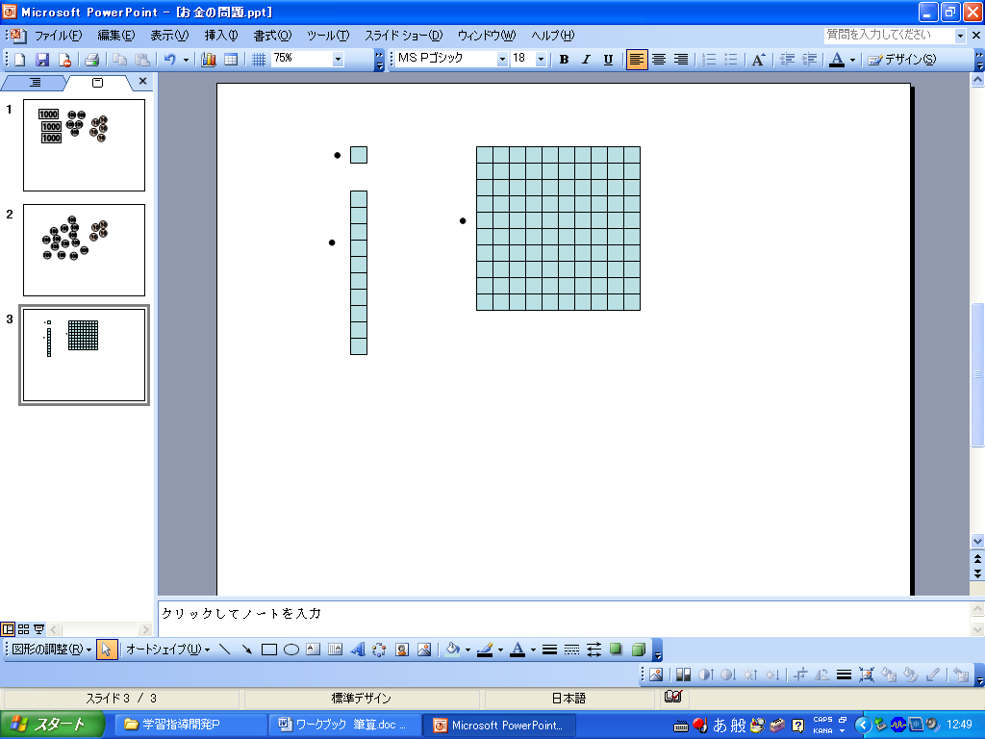
百 十 一

３８
＋８３
１２１

・
・
１
１
・

（２）上の もんだいを さんこうにして ○のついた１が、それぞれ何をあらわすか、数字でかきましょう。

百 十 一
５５
＋８５
１４０

１
１

【小学校算数・ワークブック】
学習日： 月 日（ ）
小学校算数No. EMW-2A2(1)4
たし算のひっ算④（くりがりの１の意味）
①
学 年
２年
年 くみ 名まえ

かいとう

１ ひっ算にかいてある、数字について考えましょう。
（１）３８＋８５のひっ算の計算をすると、したのようになります。ひっ算の中にある、○のついた１が、どのタイルと同じか、線でむすびましょう。
百 十 一

３８
＋８３
１２１

・
・
１
１
・

（２）上の もんだいを さんこうにして ○のついた１が、それぞれ何をあらわすか、数字でかきましょう。

百 十 一
１０
５５
＋８５
１４０

100
１
１

100

学習日： 月 日（ ）
小学校算数No. EMW-2A2(1)5
【小学校算数・ワークブック】

たし算のひっ算⑤（交換法則）

学 年
２年

年 くみ 名まえ

１ 下の３つの数字のなかで、たすと、ぴったり、１０、２０、３０になる２つの数に○を
つけましょう。
れい
（１７、、 ）

①（３、１７、１２） ②（５、11、15） ③（８、１２、１１）

④（３、１６、１４） ⑤（５、１５、３） ⑥（８、１３、２２）

２ れいのように、たしざんの じゅんばんをくふうして、かんたんに、たしざんを
しましょう。
れい ①２４＋５＋６
１３＋１２＋７
１３＋７＋１２
２０＋１２＝３２

②３４＋６＋１２ ③２２＋８＋１２

【小学校算数・ワークブック】
学習日： 月 日（ ）
小学校算数No. EMW-2A2(1)5
たし算のひっ算⑤（交換法則）
①
学 年
２年
年 くみ 名まえ

かいとう

１ 下の３つの数字のなかで、たすと、ぴったり、１０、２０、３０になる２つの数に○を
つけましょう。
れい
（１７、、 ）

①（３、１７、１２） ②（５、11、15） ③（８、１２、１１）

④（３、１６、１４） ⑤（５、１５、３） ⑥（８、１３、２２）

２ れいのように、たしざんの じゅんばんをくふうして、かんたんに、たしざんを
しましょう。
れい ①２４＋５＋６
１３＋１２＋７
１３＋７＋１２
２４＋６＋５
２０＋１２＝３２
３０＋５＝３５

②３４＋６＋１２ ③２２＋８＋１２

４０＋１２＝５２
３０＋１２＝４２
または、
２２＋２０＝４２

